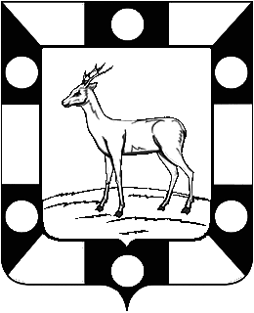

Собрание Представителей городского поселения Петра Дубрава
муниципального района Волжский Самарской области
Третьего созыва

РЕШЕНИЕ
05.07.2019 г. №144

О внесении изменений в Решение Собрания представителей
городского поселения Петра Дубрава муниципального района Волжский
Самарской области «Об утверждении бюджета на 2019год и
плановый период 2020 и 2021 годов городского поселения
Петра Дубрава муниципального района Волжский Самарской области»
от 20.12.2018г. №121.

В соответствии с Федеральным Законом « Об общих принципах организации местного самоуправления в Российской Федерации» №131 от 06.10.2003г., Бюджетным Кодексом Российской Федерации, Уставом городского поселения Петра Дубрава муниципального района Волжский Самарской области.
На основании вышеизложенного Собрание представителей городского поселения Петра Дубрава

РЕШИЛО:

Статья 1:
Внести в Решение Собрания представителей городского поселения Петра Дубрава муниципального района Волжский Самарской области от 20 декабря 2018г. №121 «Об утверждении бюджета городского поселения Петра Дубрава муниципального района Волжский Самарской области на 2019 год и на плановый период 2020 и 2021 годов» следующее изменение в связи с Предоставлением субсидии бюджету г.п. Петра Дубрава на реализацию мероприятий, предусмотренных подпрограммой «Модернизация и развитие автомобильных дорог общего пользования местного значения в Самарской области» государственной программы «Развитие транспортной системы Самарской области (2014–2025 годы)», утвержденной постановлением Правительства Самарской области от 27.11.2013 . Соглашение №28-13/173 от 20.06.19г. и доп.соглашения №1 от 20.06.2019г к соглашению №28-13/173 .
-общий объем доходов 30282,404 тыс. рублей заменить на 38534,903 тыс. рублей;
-общий объем расходов в сумме 30618,21105 тыс.рублей заменить на 38870,71005 тыс.рублей;
-дефицит 335,80705 тыс.рублей

2) Приложения 5,3,11 изложить в новой редакции согласно приложениям 5,3,11 к настоящему Решению.

Статья 2.

1.Настоящее Решение вступает в силу со дня его принятия.
2.Опубликовать настоящее Решение в печатном средстве информации городского поселения Петра Дубрава «Голос Дубравы».

Глава городского поселения В.А.Крашенинников

Председатель Собрания представителей Л.Н.Ларюшина

« 05 » июля 2019 г.
№ 144

